Problema 1
KUENTA KUANTOS

cuenta.txt

DESCRIPCIÓN

En el mundo de Karel hay un renglón, con varios platos de chícharos (zumbadores). Su tarea es obtener la cantidad de platos que contienen un chícharo, dos chícharos, … , 99 chícharos.

PROBLEMA

Dada una fila con celdas (platos) que contiene diversas cantidades de zumbadores (chícharos), dar la cantidad de celdas (platos) que contienen, de 0 has 99 zumbadores.

CONSIDERACIONES

1) Los zumbadores están distribuidos en las celdas del renglón del 3. En cada celda pueden haber desde 0 hasta 99 zumbadores.
2) Todos los zumbadores que hay en el mundo se encuentran en el renglón 3 y están limitados por la derecha por una pared.
3) Las única pared en el mundo es la que limita a los zumbadores.
4) No se sabe la posición inicial de Karel.
5) Al inicio Karel no tiene zumbadores en la mochila.
6) Al final, en la celda (n,1), n>0, debe haber tantos zumbadores como cantidad de celdas existan con n zumbadores. No importan las otras celdas.
7) Karel debe terminar en la celda (1, 1).

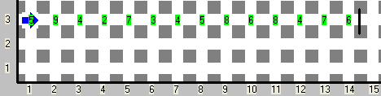
Ejemplo de Entrada

Ejemplo de Salida

